제18회 DMZ국제다큐멘터리영화제
2026 뉴스타파펀드·2026 뉴스타파아시아펀드 지원작 선정
-2026 뉴스타파펀드 <한 걸음 한 걸음>·2026 뉴스타파아시아펀드 <불의 혀> 선정
-국내·아시아 다큐멘터리 프로젝트 각 1편에 제작지원금 1천만 원 지원

제18회 DMZ국제다큐멘터리영화제(집행위원장 오동진, 이하 DMZ Docs)와 재단법인 뉴스타파함께센터(이사장 김동현), 한국탐사저널리즘센터 뉴스타파(대표 박중석)가 2026 뉴스타파펀드와 뉴스타파아시아펀드 지원작을 선정, 발표했다. 2026 뉴스타파펀드는 김수목 감독의 <한 걸음 한 걸음>이, 2026 뉴스타파아시아펀드는 알릭스 아인 아름팍(Alyx Ayn ARUMPAC) 감독의 <불의 혀 / Tongues of Fire>가 각각 선정됐으며, 두 작품에는 각각 제작지원금 1천만 원이 지원된다.

뉴스타파 제작진, 독립PD, 다큐멘터리 작가, 영화제 프로그래머 등으로 구성된 심사위원회는 지난 9월 열린 2026 DMZ Docs 인더스트리 프로덕션 피치에서 선보인 프로젝트를 대상으로 1차 심의와 최종 심사를 거쳐 한국과 아시아 프로젝트 각 1편을 지원작으로 확정했다

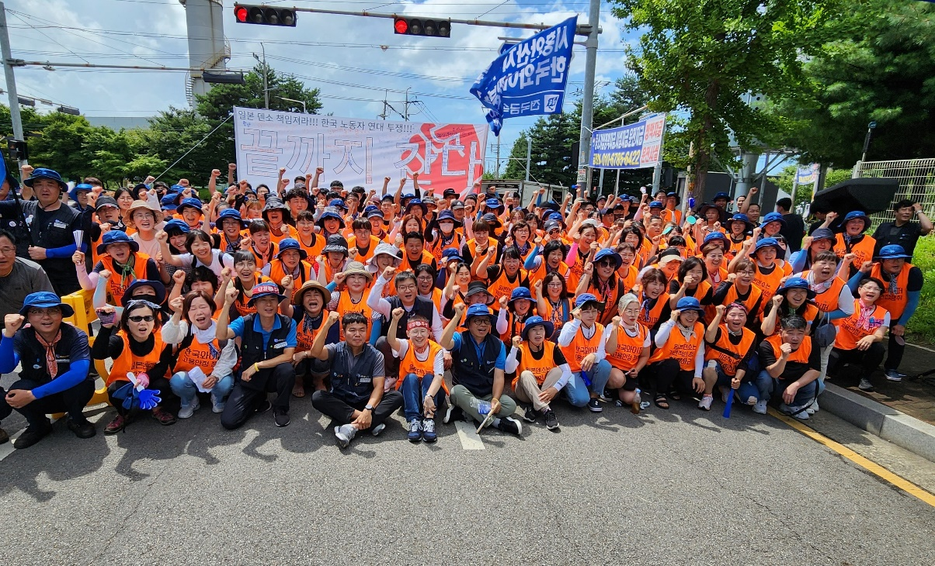

[2026 뉴스타파펀드 지원작 <한 걸음 한 걸음> 스틸컷]

2026 뉴스타파펀드 지원작으로 선정된 김수목 감독의 <한 걸음 한 걸음>은 2018년부터 시작된 한국와이퍼 해고 노동자들의 투쟁을 소재로 삼은 작품이다.
심사위원회는 “일본 기업의 하청 작업장에서 벌어진 해고와 투쟁을 수록한 이 프로젝트의 특이점은 ‘투쟁 이후’에 초점을 맞춘다는 것이다. 고통과 인내의 서사로 표상되기 마련인 ‘해고와 복직 투쟁’의 일면에 그치지 않고 노동자의 삶과 일상, 캐릭터의 생생함을 병치함으로써 노동 다큐멘터리 서사의 전형을 탈피한 접근 방식을 보여주고 있는 점이 이 프로젝트의 존재 의의를 증거한다”고 선정 이유를 밝혔다.



[2026 뉴스타파아시아펀드 지원작 <불의 혀> 스틸컷]

‘아시아 창작자와의 연대’라는 취지 아래 운영하며 올해 2회째를 맞은 2026 뉴스타파아시아펀드 지원작은 알릭스 아인 아룸팍 감독의 <불의 혀>가 선정되었다.

심사위원회는 <불의 혀>에 대해 “‘아시아 창작자와의 연대’라는 펀드 제정의 취지에 부합하는 이 흥미진진한 르포르타주 작업은 국가적 범죄 은폐와 책임추궁 노력을 담고 있다”며 “용기 있는 작가 의식의 소산으로, 날카로운 고발과 사려 깊은 성찰의 균형을 보여주리라 기대한다”고 평했다.

이어 심사위원회는 “DMZ국제다큐멘터리영화제 뉴스타파펀드와 뉴스타파아시아펀드가 다큐멘터리 창작자들의 부단한 열의와 풍요로운 상상력을 격려함으로써 뉴스타파가 추구하는 다양하고 의미 있는 ‘연대와 협업’의 초석이 만들어지기를 기원한다”며 “지원을 받게 된 프로젝트의 행운에 축하를 보내며, 다큐멘터리의 미래를 위해 분투하는 창작자 모두에게 충심으로 응원의 인사를 전한다”라고 밝혔다.

뉴스타파펀드와 뉴스타파아시아펀드는 선정작은 각각 제작비 1천만을 지원받고 완성작은 뉴스타파 ‘목격자들’ 프로그램을 통해 방송된다.

